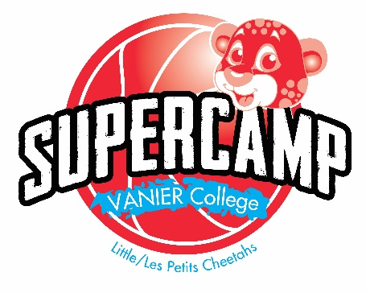
Demande de remboursement

Été 2017

Votre demande de remboursement doit être faite par écrite, signée et transmise par courriel à l’adresse supercamp@vaniercollege.qc.ca.

- Nous remboursons les semaines complètes seulement.
- Pour recevoir un remboursement, il faut demander une annulation au moins 10 jours avant le début de la session pour laquelle vous voulez être remboursé.
- Les remboursements sont effectués par chèque dans un délai de 30 jours suivant la demande.
- Des frais administratifs de 10 % sont non-remboursables.

Nom de l’enfant inscrit au camp :

Je souhaite désinscrire mon enfant au programme suivant :

Semaine du 26 au 30 Juin | Nom du Programme : |  | Service de supervision prolongé/cours de natation
Semaine du 3 au 7 juillet | Nom du Programme : |  | Service de supervision prolongé/cours de natation
Semaine du 10 au 14 Juillet | Nom du Programme : |  | Service de supervision prolongé/cours de natation
Semaine du 17 au 21 Juillet | Nom du Programme : |  | Service de supervision prolongé/cours de natation
Semaine du 24 au 28 Juillet | Nom du Programme : |  | Service de supervision prolongé/cours de natation
Semaine du 31 Juillet au 4 Août | Nom du Programme : |  | Service de supervision prolongé/cours de natation
Semaine du 7 au 11 Août | Nom du Programme : |  | Service de supervision prolongé/cours de natation
Semaine du 14 au 18 Août | Nom du Programme : |  | Service d’accueil prolongé/ cours de natation

Nom de la personne à qui le chèque sera émis :

Numéro de téléphone :

Date : ____________________________ Signature :______________________________________________

Réservé à l’administration

Recu par : ___________ Date : ___________ Envoyé courriel Laissé message répondeur

Demande traitée par : ___________ Date : ___________

Calcul :______________________________________________________________

